COLLECTION J-LEARN
MANUEL DE FRANÇAIS
CLASSE DE 9ÈME (T3 / CE)
Édition 2026-2027 — Version V2
✓ Fiche de préparation · ✓ Leçon · ✓ Exercices notés · ✓ Corrigés détaillés · ✓ Annexes
Conforme au RAPE T3 2025-2026 et au programme d'études — Madagascar

AVANT-PROPOS
Ce manuel est construit à partir de deux programmes officiels utilisés conjointement : la Répartition Annuelle du Programme d'Études (RAPE) de la classe de T3, année scolaire 2025-2026, et le programme d'études antérieur. Les thèmes issus d'un seul des deux programmes sont signalés dans le sommaire et en tête de thème.
Chaque séance dure 30 minutes, à raison de 12 séances par semaine. Elle comprend une fiche de préparation, la leçon, des exercices notés sur 20 points et leur corrigé détaillé.
En fin de thème, des annexes détaillées reprennent la conjugaison (quand l'utiliser, comment la former, pourquoi), la grammaire, l'orthographe et le vocabulaire.

SOMMAIRE
THÈME 1 — LES ALIMENTS (RAPE T3 2025-2026 — Période 1)
Séance 1 — Les aliments du quotidien (Expression Orale)
Séance 2 — Être et avoir au présent (Conjugaison)
Séance 3 — Les sons [ã] et [õ] (Lecture)
Annexes du thème 1
THÈME 2 — LA FAMILLE ÉLARGIE (RAPE T3 2025-2026 — Période 2)
Séance 4 — Les membres de la famille élargie (Expression Orale)
Séance 5 — L'imparfait : être, avoir, faire (Conjugaison)
Séance 6 — Les sons [œ] et [ɛ̃] (Lecture)
Annexes du thème 2

THÈME 1 — LES ALIMENTS
Source : RAPE T3 2025-2026 — Période 1

SÉANCE 1 / 186
Les aliments du quotidien
FICHE DE PRÉPARATION
Discipline : | Français | Date : | ________________
Sous-discipline : | Expression Orale | Classe : | 9ème
Thème : | Les aliments | Séance n° : | 1 / 186
Titre : | Nommer les aliments du quotidien. | Durée : | 30 minutes
Objectif spécifique : | Nommer les aliments et les plats malgaches du quotidien.
Documentation : | RAPE T3 — Répartition annuelle 2025-2026 (hay.education.mg)
Support et matériel : | Images d'aliments, tableau noir.
Étapes et Durée | Déroulement de la leçon |  | Technique et Stratégie | Support et Matériel | Observation
 | Enseignant | Apprenants
I. Révision — 3 min | Que mangeons-nous ce matin à la maison ? | R.A. : du riz, du lait, du pain… | Question/réponse, collectif | —
II. NOUVELLE LEÇON — 22 min
1. Mise en situation | (montrer une image de repas) Regardez : une famille malgache prend son repas. Que voyez-vous sur la table ? | Écoutent, réagissent. | Observation dirigée | Tableau noir
2. Présentation | Aujourd'hui, nous découvrons les noms des aliments. | Écoutent. | Exposé | Tableau noir
3. Observation | Citez des aliments que vous aimez. | le riz, la banane, le poisson, les légumes… | Brainstorming | Tableau noir
4. Analyse | Classez : fruits / légumes / plats. | Classement collectif au tableau. | Classement | Tableau noir
5. Synthèse | Les aliments : le riz, la viande, le poisson, les légumes, les fruits ; les plats malgaches : riz + ravitoto, riz + romazava. | Répètent, copient. | Répétition | Tableau noir
6. Application | Nomme trois aliments de ton déjeuner. | Répondent à tour de rôle. | Expression libre | Tableau noir
III. Évaluation — 5 min | Chacun nomme deux aliments et un plat malgache. | Répondent (individuel). | Travail individuel | Tableau noir

LEÇON — 1. Les aliments
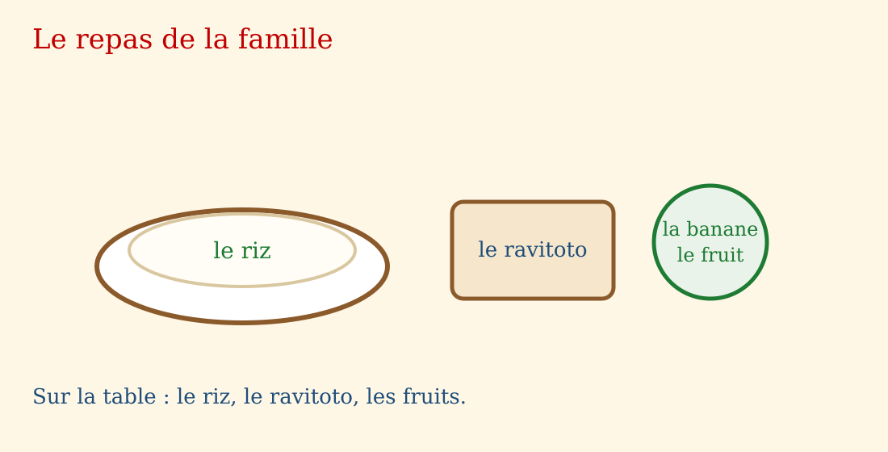
Sur la table : le riz, le ravitoto, les fruits.
A. Les aliments de base
le riz — la viande — le poisson — les œufs — le lait — les légumes — les fruits.
B. Les plats malgaches
riz + ravitoto (feuilles de manioc) — riz + romazava — riz + viande de porc aux feuilles de manioc.
★ À RETENIR : Un aliment est ce que l'on mange pour grandir et être en bonne santé.
EXERCICES NOTÉS (/20)
Exercice 1 (12 pts)
Entoure les aliments : table — riz — banane — chaise — poisson — cahier.
Exercice 2 (8 pts)
Cite deux plats malgaches.
CORRIGÉ
Ex. 1 — riz, banane, poisson (4 pts chacun).
Ex. 2 — riz + ravitoto, riz + romazava (4 pts chacun).

SÉANCE 2 / 186
Être et avoir au présent
FICHE DE PRÉPARATION
Discipline : | Français | Date : | ________________
Sous-discipline : | Conjugaison | Classe : | 9ème
Thème : | Les aliments | Séance n° : | 2 / 186
Titre : | Conjuguer être et avoir au présent de l'indicatif. | Durée : | 30 minutes
Objectif spécifique : | Conjuguer les verbes être et avoir au présent de l'indicatif.
Documentation : | RAPE T3 — Répartition annuelle 2025-2026 (hay.education.mg)
Support et matériel : | Tableau noir, ardoises.
Étapes et Durée | Déroulement de la leçon |  | Technique et Stratégie | Support et Matériel | Observation
 | Enseignant | Apprenants
I. Révision — 3 min | Conjuguez « manger » au présent avec je / tu / il. | je mange, tu manges, il mange. | Interrogation orale | —
II. NOUVELLE LEÇON — 22 min
1. Mise en situation | « J'ai faim. » « Tu as faim. » Quel petit mot change ? | Écoutent, comparent. | Comparaison | Tableau noir
2. Présentation | Nous conjuguons être et avoir au présent. | Écoutent. | Exposé | Tableau noir
3. Observation | Lisez : je suis, tu es, il est / j'ai, tu as, il a. | Lisent. | Lecture | Tableau noir
4. Analyse | Que remarquez-vous sur la fin des verbes ? | La fin change avec la personne. | Découverte | Tableau noir
5. Synthèse | être : je suis, tu es, il/elle est, nous sommes, vous êtes, ils/elles sont. avoir : j'ai, tu as, il/elle a, nous avons, vous avez, ils/elles ont. | Copient le tableau. | Copie | Tableau noir
6. Application | Conjuguez « avoir » avec nous / vous / ils. | nous avons, vous avez, ils ont. | Ardoise | Tableau noir
III. Évaluation — 5 min | Conjugue être et avoir au présent (je, tu, il). | Écrivent (individuel). | Travail individuel | Tableau noir

LEÇON — 1. Être et avoir au présent
A. Être
je suis — tu es — il/elle est — nous sommes — vous êtes — ils/elles sont.
B. Avoir
j'ai — tu as — il/elle a — nous avons — vous avez — ils/elles ont.
★ À RETENIR : Le verbe s'accorde toujours avec le sujet qui le commande.
EXERCICES NOTÉS (/20)
Exercice 1 (10 pts)
Conjugue « être » au présent : je, tu, nous.
Exercice 2 (10 pts)
Conjugue « avoir » au présent : tu, vous, ils.
CORRIGÉ
Ex. 1 — je suis, tu es, nous sommes.
Ex. 2 — tu as, vous avez, ils ont.

SÉANCE 3 / 186
Les sons [ã] et [õ]
FICHE DE PRÉPARATION
Discipline : | Français | Date : | ________________
Sous-discipline : | Lecture | Classe : | 9ème
Thème : | Les aliments | Séance n° : | 3 / 186
Titre : | Lire les mots avec les sons [ã] (an/en/em/am) et [õ] (on/ont/om). | Durée : | 30 minutes
Objectif spécifique : | Lire des mots et phrases avec les sons [ã] et [õ].
Documentation : | RAPE T3 — Répartition annuelle 2025-2026 (hay.education.mg)
Support et matériel : | Tableau noir, fiches-mots.
Étapes et Durée | Déroulement de la leçon |  | Technique et Stratégie | Support et Matériel | Observation
 | Enseignant | Apprenants
I. Révision — 3 min | Lisez : maman, bonbon. | Lisent. | Lecture | —
II. NOUVELLE LEÇON — 22 min
1. Mise en situation | Écoutez : tant — temps — camps. Quel son entend-on ? | Écoutent, identifient [ã]. | Écoute active | Tableau noir
2. Présentation | Nous lisons les sons [ã] et [õ]. | Écoutent. | Exposé | Tableau noir
3. Observation | Lisez : an, en, em, am / on, ont, om. | Lisent. | Lecture | Tableau noir
4. Analyse | Dans « lampe » et « bonbon », quelles lettres font le son ? | an / on. | Analyse | Tableau noir
5. Synthèse | [ã] s'écrit an, en, em, am (tant, temps, lampe, champ). [õ] s'écrit on, ont, om (bonbon, font, bombe). | Répètent, copient. | Synthèse | Tableau noir
6. Application | Lis : maman, banane, canard, pantalon, mouton. | Lisent à tour de rôle. | Lecture | Tableau noir
III. Évaluation — 5 min | Lis : lampe, banane, bonbon, mouton. | Lisent (individuel). | Lecture individuelle | Tableau noir

LEÇON — 1. Les sons [ã] et [õ]
A. Le son [ã]
an, en, em, am — tant, temps, lampe, champ, banane, canard.
B. Le son [õ]
on, ont, om — bonbon, font, bombe, mouton, pantalon.
★ À RETENIR : Un même son peut s'écrire de plusieurs façons.
EXERCICES NOTÉS (/20)
Exercice 1 (10 pts)
Entoure le son [ã] : banane — bombe — lampe.
Exercice 2 (10 pts)
Entoure le son [õ] : mouton — tant — bonbon.
CORRIGÉ
Ex. 1 — banane, lampe.
Ex. 2 — mouton, bonbon.

ANNEXES DU THÈME 1 — LES ALIMENTS
A. Conjugaison détaillée
être — présent de l'indicatif
Quand l'utiliser : Pour dire qui l'on est, où l'on est, comment l'on est.
« Je suis à table. » / « Nous sommes à l'école. »
Comment le former : Verbe irrégulier : radical + terminaisons propres à chaque personne.
• je suis
• tu es
• il/elle est
• nous sommes
• vous êtes
• ils/elles sont
Pourquoi : « être » est un verbe d'état : il relie le sujet à un état ou un lieu ; il s'accorde toujours avec le sujet.
✗ je sont → Écris : je suis
✗ il es → Écris : il est

avoir — présent de l'indicatif
Quand l'utiliser : Pour dire ce que l'on possède ou ce que l'on ressent (faim, soif).
« J'ai faim. » / « Elle a une cuillère. »
Comment le former : Verbe irrégulier au présent.
• j'ai
• tu as
• il/elle a
• nous avons
• vous avez
• ils/elles ont
Pourquoi : « avoir » exprime la possession ; il sert aussi d'auxiliaire au passé composé.
✗ j'ai → Écris : j'ai (pas de « e » à « j'ai »)
✗ ils ont → Écris : ils ont (le « t » final)

B. Résumé grammaire
Le nom et son déterminant
Le nom est précédé d'un déterminant : le, la, les, un, une, des.
Exemple : le riz, une banane, des légumes.
Attention : riz (sans déterminant)
Les comparatifs
plus … que / moins … que pour comparer.
Exemple : La banane est plus sucrée que le citron.
Attention : plus sucrée que le citron est (ordre des mots)
C. Résumé orthographe
Le son [ã]
s'écrit an, en, em, am.
Exemples : tant, temps, lampe, champ.
Piège : en → em devant p, m (ex : temps, champ)
Le son [õ]
s'écrit on, ont, om.
Exemples : bonbon, font, bombe.
Piège : om devant p, b, m (ex : bombe, trompette) →
D. Résumé vocabulaire
Les aliments : le riz, la viande, le poisson, les œufs, le lait, les légumes, les fruits
Les goûts : sucré, salé, aigre, amer
Les ustensiles : la cuillère, le couteau, le plat, le bol, le verre, la carafe
Les repas : le petit déjeuner, le déjeuner, le dîner, le goûter

THÈME 2 — LA FAMILLE ÉLARGIE
Source : RAPE T3 2025-2026 — Période 2

SÉANCE 4 / 186
Les membres de la famille élargie
FICHE DE PRÉPARATION
Discipline : | Français | Date : | ________________
Sous-discipline : | Expression Orale | Classe : | 9ème
Thème : | La famille élargie | Séance n° : | 4 / 186
Titre : | Nommer les membres de la famille élargie. | Durée : | 30 minutes
Objectif spécifique : | Nommer les membres de la famille élargie et les liens de parenté.
Documentation : | RAPE T3 — Répartition annuelle 2025-2026 (hay.education.mg)
Support et matériel : | Schéma de la famille, tableau noir.
Étapes et Durée | Déroulement de la leçon |  | Technique et Stratégie | Support et Matériel | Observation
 | Enseignant | Apprenants
I. Révision — 3 min | Qui vit dans ta maison ? | R.A. : mon père, ma mère, mon frère… | Question/réponse | —
II. NOUVELLE LEÇON — 22 min
1. Mise en situation | (montrer le schéma) Regardez cette famille. Qui sont les personnes autour de l'enfant ? | Observent, répondent. | Observation dirigée | Tableau noir
2. Présentation | Aujourd'hui, nous nommons la famille élargie. | Écoutent. | Exposé | Tableau noir
3. Observation | Citez les membres de votre famille élargie. | mon grand-père, ma tante, mon cousin… | Brainstorming | Tableau noir
4. Analyse | Qui est le frère de ton père ? | mon oncle. | Question/réponse | Tableau noir
5. Synthèse | La famille élargie : le grand-père, la grand-mère, l'oncle, la tante, le cousin, la cousine, la nièce. | Répètent, copient. | Répétition | Tableau noir
6. Application | Présente un membre de ta famille élargie. | « Voici mon oncle. » | Expression libre | Tableau noir
III. Évaluation — 5 min | Nomme trois membres de la famille élargie. | Répondent (individuel). | Travail individuel | Tableau noir

LEÇON — 1. La famille élargie
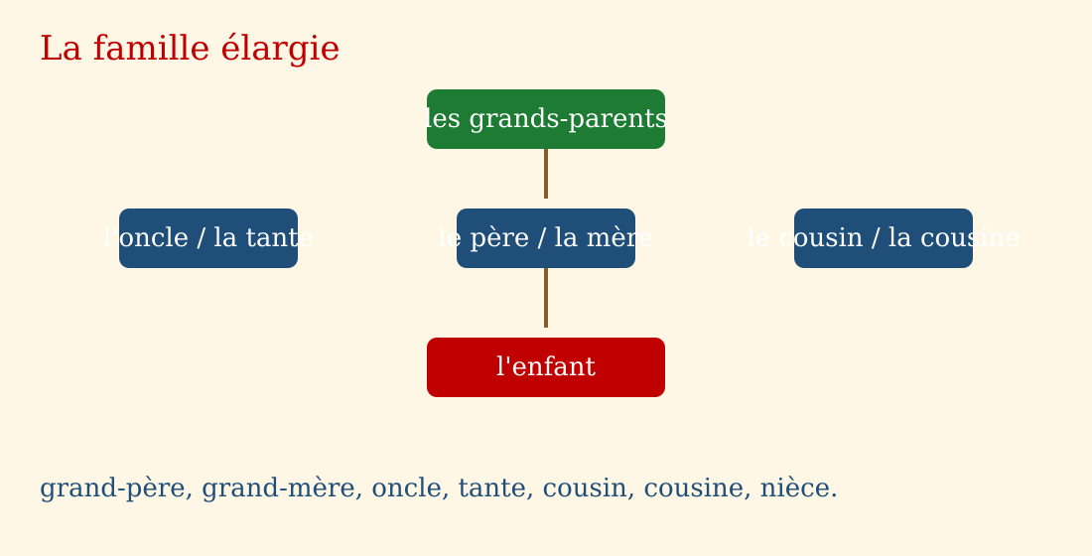
La famille élargie : grands-parents, oncle, tante, cousins.
A. Les adultes
le grand-père, la grand-mère, l'oncle, la tante.
B. Les enfants
le cousin, la cousine, la nièce, le neveu.
★ À RETENIR : La famille élargie réunit les parents au-delà du père, de la mère et des frères et sœurs.
EXERCICES NOTÉS (/20)
Exercice 1 (12 pts)
Le frère de mon père est mon .... La sœur de ma mère est ma ....
Exercice 2 (8 pts)
Cite deux enfants de la famille élargie.
CORRIGÉ
Ex. 1 — oncle, tante (6 pts chacun).
Ex. 2 — le cousin, la cousine (4 pts chacun).

SÉANCE 5 / 186
L'imparfait : être, avoir, faire
FICHE DE PRÉPARATION
Discipline : | Français | Date : | ________________
Sous-discipline : | Conjugaison | Classe : | 9ème
Thème : | La famille élargie | Séance n° : | 5 / 186
Titre : | Conjuguer être, avoir, faire à l'imparfait de l'indicatif. | Durée : | 30 minutes
Objectif spécifique : | Conjuguer être, avoir, faire à l'imparfait de l'indicatif.
Documentation : | RAPE T3 — Répartition annuelle 2025-2026 (hay.education.mg)
Support et matériel : | Tableau noir, ardoises.
Étapes et Durée | Déroulement de la leçon |  | Technique et Stratégie | Support et Matériel | Observation
 | Enseignant | Apprenants
I. Révision — 3 min | Conjuguez « être » au présent. | je suis, tu es, il est… | Interrogation orale | —
II. NOUVELLE LEÇON — 22 min
1. Mise en situation | « Quand j'étais petit, j'habitais à la campagne. » Quel temps entend-on ? | Écoutent, identifient le passé. | Écoute active | Tableau noir
2. Présentation | Nous conjuguons à l'imparfait. | Écoutent. | Exposé | Tableau noir
3. Observation | Lisez : j'étais, tu étais, il était. | Lisent. | Lecture | Tableau noir
4. Analyse | Quelle est la terminaison de « nous » ? | -ions (nous étions). | Analyse | Tableau noir
5. Synthèse | être : j'étais, tu étais, il était, nous étions, vous étiez, ils étaient. avoir : j'avais, tu avais, il avait, nous avions, vous aviez, ils avaient. faire : je faisais, tu faisais, il faisait, nous faisions, vous faisiez, ils faisaient. | Copient le tableau. | Copie | Tableau noir
6. Application | Conjuguez « avoir » à l'imparfait avec je / nous. | j'avais, nous avions. | Ardoise | Tableau noir
III. Évaluation — 5 min | Conjugue être et faire à l'imparfait (il, nous). | Écrivent (individuel). | Travail individuel | Tableau noir

LEÇON — 1. L'imparfait de l'indicatif
A. Être / Avoir
j'étais, tu étais, il était… — j'avais, tu avais, il avait…
B. Faire
je faisais, tu faisais, il faisait, nous faisions, vous faisiez, ils faisaient.
★ À RETENIR : L'imparfait décrit une habitude ou une situation qui dure dans le passé.
EXERCICES NOTÉS (/20)
Exercice 1 (10 pts)
Conjugue « être » à l'imparfait : je, nous.
Exercice 2 (10 pts)
Conjugue « faire » à l'imparfait : il, ils.
CORRIGÉ
Ex. 1 — j'étais, nous étions.
Ex. 2 — il faisait, ils faisaient.

SÉANCE 6 / 186
Les sons [œ] et [ɛ̃]
FICHE DE PRÉPARATION
Discipline : | Français | Date : | ________________
Sous-discipline : | Lecture | Classe : | 9ème
Thème : | La famille élargie | Séance n° : | 6 / 186
Titre : | Lire les mots avec les sons [œ] (e, eu, œu) et [ɛ̃] (ain, in, eint). | Durée : | 30 minutes
Objectif spécifique : | Lire des mots avec les sons [œ] et [ɛ̃].
Documentation : | RAPE T3 — Répartition annuelle 2025-2026 (hay.education.mg)
Support et matériel : | Fiches-mots, tableau noir.
Étapes et Durée | Déroulement de la leçon |  | Technique et Stratégie | Support et Matériel | Observation
 | Enseignant | Apprenants
I. Révision — 3 min | Lisez : œuf, matin. | Lisent. | Lecture | —
II. NOUVELLE LEÇON — 22 min
1. Mise en situation | Écoutez : neuf, fleurs, cœur. Quel son revient ? | Écoutent, identifient [œ]. | Écoute active | Tableau noir
2. Présentation | Nous lisons les sons [œ] et [ɛ̃]. | Écoutent. | Exposé | Tableau noir
3. Observation | Lisez : e, eu, œu / ain, in, eint. | Lisent. | Lecture | Tableau noir
4. Analyse | Dans « peint » et « lapin », quelles lettres font le son [ɛ̃] ? | ein / in. | Analyse | Tableau noir
5. Synthèse | [œ] s'écrit e, eu, œu (petit, œufs, neveu, cœur). [ɛ̃] s'écrit ain, in, eint (lapin, Germain, peint, matin). | Répètent, copient. | Synthèse | Tableau noir
6. Application | Lis : neuf, sœur, lapin, matin, peintre. | Lisent à tour de rôle. | Lecture | Tableau noir
III. Évaluation — 5 min | Lis : œufs, neveu, lapin, peint. | Lisent (individuel). | Lecture individuelle | Tableau noir

LEÇON — 1. Les sons [œ] et [ɛ̃]
A. Le son [œ]
e, eu, œu — petit, œufs, neveu, cœur, fleurs.
B. Le son [ɛ̃]
ain, in, eint — lapin, Germain, peint, matin, matin.
★ À RETENIR : Un même son peut s'écrire de plusieurs façons.
EXERCICES NOTÉS (/20)
Exercice 1 (10 pts)
Entoure le son [œ] : neveu — lapin — sœur.
Exercice 2 (10 pts)
Entoure le son [ɛ̃] : matin — neuf — peint.
CORRIGÉ
Ex. 1 — neveu, sœur.
Ex. 2 — matin, peint.

ANNEXES DU THÈME 2 — LA FAMILLE ÉLARGIE
A. Conjugaison détaillée
être — imparfait de l'indicatif
Quand l'utiliser : Pour décrire une situation ou une habitude dans le passé.
« Quand j'étais petit, j'habitais à la campagne. » / « Nous étions à la ferme. »
Comment le former : Radical ét- + terminaisons : ais, ais, ait, ions, iez, aient.
• j'étais
• tu étais
• il/elle était
• nous étions
• vous étiez
• ils/elles étaient
Pourquoi : L'imparfait peint le décor et les habitudes du passé ; il ne dit pas quand l'action s'arrête.
✗ nous étions → Écris : nous étions (un « i » à -ions)
✗ ils étaaient → Écris : ils étaient

faire — imparfait de l'indicatif
Quand l'utiliser : Pour raconter une action répétée dans le passé.
« Le soir, nous faisions nos devoirs. »
Comment le former : Radical fais- + terminaisons de l'imparfait.
• je faisais
• tu faisais
• il/elle faisait
• nous faisions
• vous faisiez
• ils/elles faisaient
Pourquoi : « faire » garde son radical fais- à toutes les personnes de l'imparfait.
✗ ils faisaient → Écris : ils faisaient (pas de « s » après -ai)

B. Résumé grammaire
Les adjectifs possessifs
mon, ma, mes — ton, ta, tes — son, sa, ses — notre, votre, leur…
Exemple : mon oncle, sa tante, leurs cousins.
Attention : mon tante (→ ma tante)
Les pronoms il, elle, ils, elles
ils remplacent un nom déjà cité.
Exemple : « Le chien » → « il » ; « les chaises » → « elles ».
Attention : ils pour une fille (→ elle)
C. Résumé orthographe
Le son [œ]
s'écrit e, eu, œu.
Exemples : petit, œufs, neveu, cœur.
Piège : œu → e devant une consonne double (ex : petit, belle)
Le son [ɛ̃]
s'écrit ain, in, eint.
Exemples : lapin, Germain, peint, matin.
Piège : in → im devant p, b, m (ex : timbre, grimper)
D. Résumé vocabulaire
Les adultes : le grand-père, la grand-mère, l'oncle, la tante
Les enfants : le cousin, la cousine, la nièce, le neveu
Les liens : la parenté, la famille, le mariage, la naissance

FIN DES THÈMES 1-2 (SÉANCES 1 À 6). À suivre : Thème 3 — Le temps et l'environnement scolaire.

